# Secretaria da Agricultura, Pecuária e Irrigação

**Departamento de Defesa Agropecuária**

**Divisão de Controle e Informações Sanitárias**

**Seção de Epidemiologia e Estatística**

## Informativo Semanal de Vigilância - Notificações 2018

Semana Epidemiológica 25.

Supervisões Regionais que não informaram: Soledade; Uruguaiana.

|  |  |  |  |  |  |  |  |  |  |
| --- | --- | --- | --- | --- | --- | --- | --- | --- | --- |
| **Line** | **Município** | **Código IBGE** | **N° do FORM IN** | **Principal espécie afetada** | **Diagnóstico presuntivo** | **Data da investigação** | **Diagnóstico conclusivo** | **Solicitada Retificação?** | **17. Nome do Veterinário** |
| 1 | Porto Alegre | 4314902 | 0080 | Equinos | Síndrome nervosa | 14/05/2018 | Negativo para Raiva | Não | SIMONE CATTELAN |
| 2 | Arroio do Tigre | 4301206 | 0003 | Bovinos | Síndrome nervosa | 14/02/2018 | Raiva | Não | GIOVANA ROSA DA COSTA |
| 3 | São Domingos do Sul | 4318051 | 0024 | Galinhas | Colibacilose | 12/06/2018 | Colibacilose | Não | THIAGO MOTTER ALBERTI |
| 4 | São Lourenço do Sul | 4318804 | 0071 | Bovinos | Tuberculose | 11/06/2018 | Tuberculose | Não | DEBORA DE MOURA PONSATI |
| 5 | Ibiaçá | 4309803 | 0010 | Galinhas | Colibacilose | 11/06/2018 | Colibacilose | Sim | EDISON PELLIZZARO |
| 6 | Nova Roma do Sul | 4313359 | 0054 | Galinhas | Asfixia | 11/06/2018 | Asfixia | Sim | MARIANA FRANZOI MARCON |
| 7 | Poço das Antas | 4314753 | 0030 | Galinhas | Colibacilose | 12/06/2018 | Colibacilose | Sim | KLEBER ROGÉRIO PALMA DE MELLO |
| 8 | Santana do Livramento | 4317103 | 0109 | Bovinos | Tuberculose | 06/06/2018 | Tuberculose | Sim | MARCELA BICCA BRAGANÇA CORRÊA |
| 9 | São Luiz Gonzaga | 4318903 | 0017 | Suínos | Pneumonia | 22/05/2018 | Pneumonia | Sim | CAROLINE FONTOURA DA COSTA |
| 10 | Três Passos | 4321907 | 0025 | Suínos | Refugagem | 13/06/2018 | Refugagem | Sim | BIBIANA HARTMANN MONTE BLANCO |
| 11 | Westfália | 4323770 | 0022 | Galinhas | Colibacilose | 12/06/2018 | Colibacilose | Sim | KLEBER ROGÉRIO PALMA DE MELLO |
| 12 | Brochier | 4302659 | 0037 | Galinhas | Colibacilose | 04/06/2018 | Colibacilose | Não | RAFAEL SILVA ALVES |
| 13 | Paraí | 4314001 | 0042 | Galinhas | Colibacilose | 12/06/2018 | Colibacilose | Não | BRUNO DALL'AGNOL |
| 14 | Três Passos | 4321907 | 0024 | Suínos | Pneumonia | 12/06/2018 | Pneumonia | Não | BIBIANA HARTMANN MONTE BLANCO |
| 15 | Caseiros | 4304952 | 0023 | Galinhas | Colibacilose | 15/06/2018 | Colibacilose | Não | MÁRCIO CHILANTI |
| 16 | São Borja | 4318002 | 0051 | Bovinos | Síndrome nervosa | 11/06/2018 | Raiva | Não | RAFAEL DARONCH ZBOROWSKI |
| 17 | Ibiaçá | 4309803 | 0011 | Bovinos | Tuberculose | 13/06/2018 | Tuberculose | Não | EDISON PELLIZZARO |
| 18 | Pouso Novo | 4315131 | 0006 | Bovinos | Tuberculose | 15/06/2018 | Tuberculose | Não | VANESSA CALDERARO DALCIN |
| 19 | Cachoeira do Sul | 4303004 | 0023 | Ovinos | Epididimite Ovina | 04/06/2018 | Epididimite Ovina | Não | MARIVALDO FERNANDES LEÃO |
| 20 | Constantina | 4305801 | 0037 | Suínos | Peritonite | 18/06/2018 | Peritonite | Não | DANIEL LORINI |
| 21 | Itacurubi | 4310553 | 0009 | Equinos | Anemia Infecciosa Equina | 30/01/2018 | Anemia Infecciosa Equina | Sim | MARCO ANTÔNIO DE CASTRO MORALES |
| 22 | Getúlio Vargas | 4308904 | 0033 | Galinhas | Botulismo | 14/06/2018 | Botulismo | Sim | ANANDA PAULA KOWALSKI |
| 23 | Ibirubá | 4310009 | 0015 | Bovinos | Brucelose | 18/06/2018 | Brucelose | Sim | KETTY CRISTINA MAZZUTTI |
| 24 | Novo Hamburgo | 4313409 | 0041 | Equinos | Mormo | 14/06/2018 | Mormo | Sim | FABÍOLA SELBACH PETZHOLD |
| 25 | Serafina Corrêa | 4320404 | 0037 | Galinhas | Salmonella typhimurium | 06/06/2018 | Salmonella typhimurium | Sim | KLEITON ADOLFO PAN |
| 26 | Capivari do Sul | 4304671 | 0004 | Bovinos | Síndrome Nervosa | 14/06/2018 | Negativo para Raiva | Sim | DAVID LUIS B. WEXEL M. DA CUNHA |
| 27 | São Domingos do Sul | 4318051 | 0025 | Galinhas | Síndrome Respiratória ou Nervosa de Aves | 18/06/2018 | Pendente - Aguardando Lab. | Sim | THIAGO MOTTER ALBERTI |

Ocorrências Atendidas pelo SVO- RS.

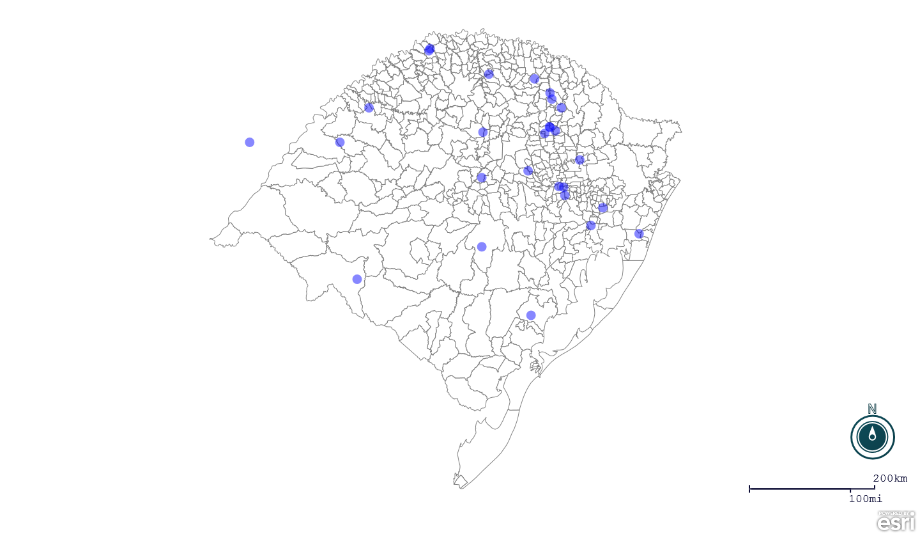

Seção de Epidemiologia e Estatística-SEE.

Seção de Epidemiologia e Estatística-SEE. Seção de Epidemiologia e Estatística-SEE contatos: epidemiologia@agricultura.rs.gov.br; fone: (51) 3288-6398 ou (51) 3288-6385.